俄罗斯联邦科学与高等教育部
国立高等教育机构
「亚历山大·格里戈里耶维奇与尼古拉·格里戈里耶维奇·斯托列托夫弗拉基米尔国立大学」
（ВлГУ）

信息系统与软件工程学院

课 程 设 计
课程：《Python Web 应用开发》
课题
《中俄跨境贸易轻量级协同平台》
阶段 3 应用模型

完成人：
ПРИк-223 班学生
严耀

接收人：
信息系统与软件工程学院助教
Евдокимов А.О.

弗拉基米尔，2026 年

摘要

本文档共 28 页，含 2 幅插图、24 张表格、10 项参考文献。

本文档为课程设计第三阶段的成果，描述中俄跨境贸易协同平台 Web 应用的数据模型。
第一章论证设计决策：模型与阶段 1 实体清单的对应关系、通用约定（时间戳、十进制类型、俄文 verbose_name）、单据自动编号方案，以及交易主链的关系结构。
第二章给出十四个关键模型的字段、计算属性、完整性约束与索引；全部表格均由 ORM 元数据程序化生成，因而不会与代码脱节。
第三章描述实现验证：二十个用例的测试集、幂等的演示数据加载与回归检查。

关键词：数据模型；Django ORM；完整性约束；单据自动编号；跨境贸易；课程设计
ABSTRACT

This document is the result of the third stage of the course project and describes the data models of the web application of the Russian-Chinese cross-border trade collaboration platform.
The first chapter justifies the design decisions: the mapping of the models to the entity list of stage one, the common conventions (time stamps, decimal types, Russian verbose names), the document auto-numbering scheme and the relation structure of the main deal chain.
The second chapter lists the fields of fourteen key models, the computed properties, integrity constraints and indexes; every table is built from ORM metadata, so it cannot drift apart from the code.
The third chapter describes the verification of the implementation: a test suite of twenty tests, an idempotent demo data loader and regression checks.

Keywords: data models; Django ORM; integrity constraints; document auto-numbering; cross-border trade; course project
目 次
术语、符号与缩略语 6
引 言 7
1 概念层设计决策 8
1.1 模型到主题领域类别的归属 8
1.2 通用约定 9
1.3 单据自动编号 9
1.4 交易主链与关系结构 10
2 模型实现 11
2.1 关键模型字段 11
2.1.1 Enterprise 模型 11
2.1.2 Membership 模型 11
2.1.3 Good 模型 12
2.1.4 Rfq 模型 12
2.1.5 Quote 模型 13
2.1.6 Order 模型 13
2.1.7 OrderLine 模型 14
2.1.8 Shipment 模型 14
2.1.9 Transport 模型 15
2.1.10 Document 模型 15
2.1.11 Message 模型 16
2.1.12 Task 模型 16
2.1.13 Statement 模型 17
2.1.14 Payment 模型 17
2.2 计算属性 17
2.3 完整性约束 18
2.4 索引 19
2.5 后台与演示数据 20
3 实现验证 21
3.1 测试用例 21
3.2 回归检查与代码规模 21
结 论 23
参考文献 24
附录 A 25
附录 B 27

术语、符号与缩略语
缩略语 | 含义
ORM | 对象关系映射（Object-Relational Mapping）
СУБД | 数据库管理系统
SQLite | 嵌入式关系数据库，本项目所选用的数据库
SKU | 商品货号（stock keeping unit）
RFQ | 询价单（Request for Quotation）
КП | 报价单（商业报价）
INCOTERM | 《国际贸易术语解释通则》中的交货基础（国际商会规则）
ЕАЭС | 欧亚经济联盟
ТН ВЭД | 对外经济活动商品统一命名制度（HS 编码体系）
ФГИС | 联邦国家信息系统
МИМ | 即时通讯工具（信使）
ПЗ | 设计说明书（пояснительная записка）

引 言
本课程设计开发面向中俄跨境贸易的轻量级协同平台。阶段 1 确定了主题领域及其 56 个实体的清单；阶段 2 设计了 Web 应用的 43 个页面，并给出路由与视图原型。
阶段 3 的任务是实现应用模型：把实体清单转译为数据库表结构，定义字段、关系、完整性约束与计算属性，并提供演示数据加载与测试验证。
说明书共三章。第 1 章论证概念层决策：模型到主题领域类别的归属、通用约定、单据自动编号方案与交易链的关系结构。第 2 章给出实现：关键模型字段、计算属性、约束与索引。第 3 章描述验证：测试、演示数据加载与回归检查。
本文档的一项根本特性是与代码同源。所有字段、约束与索引表格都由应用 ORM 的元数据程序化生成，因此文档不可能被「部分更新」：任何模型改动都会触发整份文档的重新生成。

1 概念层设计决策

1.1 模型到主题领域类别的归属
应用模型按阶段 1 引入的九大类主题领域归类。分布情况显示：容量最大的三类为管理与结算（10 个模型）、参考与字典（8 个）以及订单与履约（8 个）；反之，字典类被有意精简——九个实体仅对应八个模型，因为术语词条保持为界面静态词表。
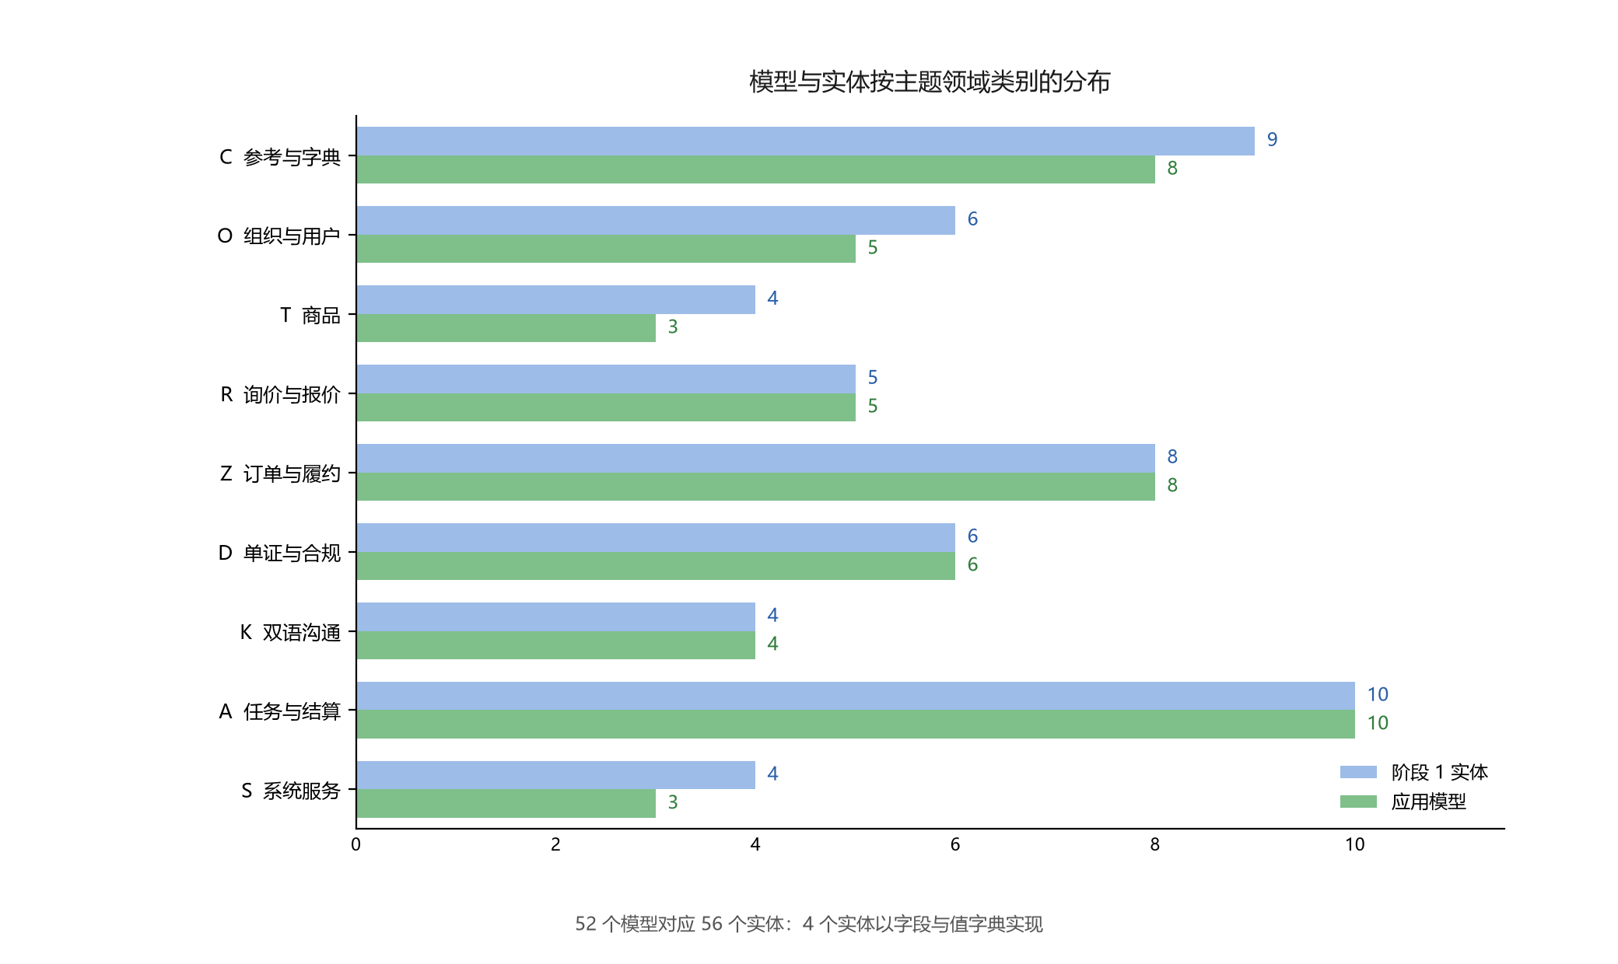
图 1 实体与模型按主题领域类别的分布
表 1 模型按主题领域类别的分布
类别 | 实体数 | 模型数
С — 参考与字典实体 | 9 | 8
O — 组织与用户 | 6 | 5
T — 商品 | 4 | 3
R — 询价与报价 | 5 | 5
Z — 订单与履约 | 8 | 8
D — 单证与合规 | 6 | 6
K — 双语沟通 | 4 | 4
A — 任务、看板与结算 | 10 | 10
S — 系统服务 | 4 | 3
合计 | 56 | 52

有四个实体有意不建独立表：商品属性为 Good.attributes 的 JSON 字段，角色为 Membership.Role 的枚举字典，文件（媒体）为各模型的 FileField 字段配合 Attachment 模型，术语词条为阶段 4 提供的界面静态词表。这样处理既减少表数量又不丢数据——这四个实体都没有自身关系与生命周期。

1.2 通用约定
– created_at 与 updated_at 时间戳抽为抽象基类 TimeStampedModel，被所有业务表继承；
– 数量与金额一律用 DecimalField，以避免二进制小数在财务计算中的误差；
– 固定取值集合用 TextChoices 字典（贸易术语、运输方式、状态、角色、优先级等）；
– 每个字段都给出俄文 verbose_name——它既是后台标签，也是本说明书中字段说明的来源；
– 指向参与方的外键用 PROTECT，使历史单据不会因企业被删除而「失去归属」。

1.3 单据自动编号
有七个对象维护形如 前缀-YYYY-NNNN 的流水号。相关逻辑抽入 DocNumberMixin：首次保存时若编号为空，则由模型前缀、当年年份与序号拼成。一处关键实现细节是基类顺序——mixin 必须写在抽象基类之前（class Rfq(DocNumberMixin, TimeStampedModel)），否则 save() 的重写在 MRO 链上位于其下而永远不会被调用；测试已将该行为固化。
表 2 自动生成单据号的模型
模型 | 前缀 | 说明
Rfq | RFQ-YYYY-NNNN | 询价单
Quote | QUO-YYYY-NNNN | 报价单
Order | ORD-YYYY-NNNN | 订单
Shipment | SHP-YYYY-NNNN | 批次
Incident | INC-YYYY-NNNN | 异常事件
Task | TSK-YYYY-NNNN | 任务
Statement | STM-YYYY-NNNN | 账单

1.4 交易主链与关系结构
应用的业务内核是「商品—询价—报价—订单—批次—运输」的贯穿主链。链上每处关系都以外键实现，并配置级联或保护；批次与订单为「一对多」，运输与批次为「一对一」。明细行、里程碑与变更行分别隶属于各自父对象；结算另成「账单—付款—对账」一条子链。所有业务对象都挂载同一组通用服务元素：会话、任务、附件与审计日志，它们以「对象类型 + 编码」指向业务对象。
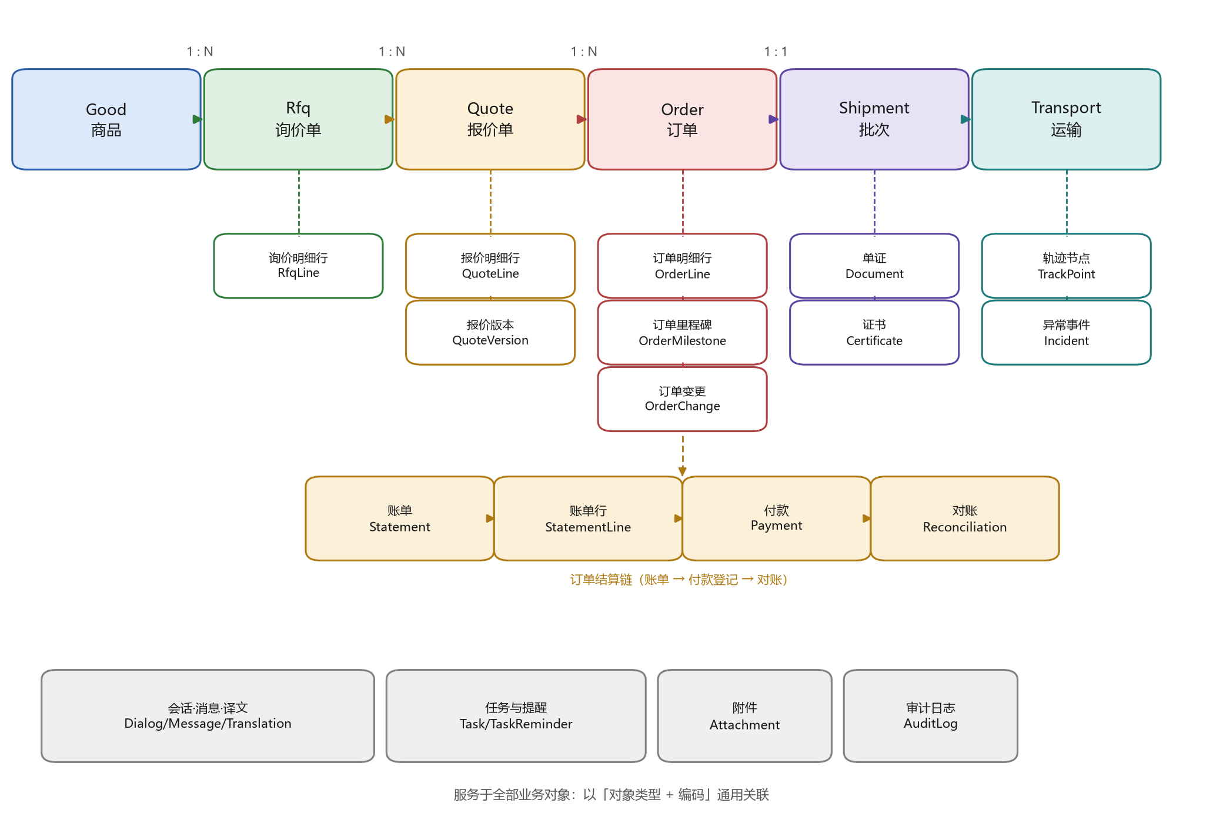
图 2 交易主链与从属模型

2 模型实现

2.1 关键模型字段
下面给出支撑应用运行的十四个模型的字段。表中依次为：字段名、说明（取自代码中的俄文 verbose_name）、ORM 类型与特性。「特性」列的标记含义：PK 为主键；「唯一」表示取值唯一；「可空」表示允许空值；「选填」表示表单中可不填；「枚举 N」表示含 N 个取值的字典；「自动生成/自动更新」表示时间戳自动填充。

2.1.1 Enterprise 模型
参与方档案：中俄双语名称、纳税人识别号、国家、行业、认证状态与主币种。所有缔约对象都以此为起点。
表 3 Enterprise（企业） 模型字段表
字段 | 说明 | 类型 | 特性
id | 标识号 | BigAutoField | PK
created_at | 创建于 | DateTimeField | 自动生成
updated_at | 更新于 | DateTimeField | 自动更新
name_ru | 名称（俄文） | CharField | —
name_zh | 名称（中文） | CharField | 选填
country | 国家 | FK → Country | —
industry | 行业 | FK → Industry | 可空 · 选填
tin | 纳税人识别号（统一社会信用代码） | CharField | 唯一
address | 地址 | CharField | 选填
bank_account | 银行账号 | CharField | 选填
status | 状态 | CharField | 枚举 4

2.1.2 Membership 模型
「用户—企业」关联并携带角色；唯一约束保证同一用户在同一企业至多一条成员记录。
表 4 Membership（企业成员） 模型字段表
字段 | 说明 | 类型 | 特性
id | 标识号 | BigAutoField | PK
user | 用户 | FK → User | —
enterprise | 企业 | FK → Enterprise | —
role | 角色 | CharField | 枚举 6
department | 部门 | CharField | 选填
joined_at | 生效日期 | DateField | —
is_active | 启用 | BooleanField | —

2.1.3 Good 模型
商品卡片：货号、分类、计量单位、中俄双语名称与描述；商品属性以 JSON 字段存放。
表 5 Good（商品） 模型字段表
字段 | 说明 | 类型 | 特性
id | 标识号 | BigAutoField | PK
created_at | 创建于 | DateTimeField | 自动生成
updated_at | 更新于 | DateTimeField | 自动更新
sku | 货号（SKU） | CharField | 唯一
hs_code | HS 海关编码 | CharField | 选填
name_ru | 名称（俄文） | CharField | —
name_zh | 名称（中文） | CharField | —
category | 分类 | FK → GoodCategory | —
uom | 计量单位 | FK → Uom | —
brand | 商标 | CharField | 选填
shelf_life_days | 保存期，天 | PositiveIntegerField | 可空 · 选填
attributes | 属性 | JSONField | 选填
description_ru | 描述（俄文） | TextField | 选填
description_zh | 描述（中文） | TextField | 选填
is_active | 上架 | BooleanField | —

2.1.4 Rfq 模型
带明细行与答复期限的采购询价单；编号自动生成。
表 6 Rfq（询价单） 模型字段表
字段 | 说明 | 类型 | 特性
id | 标识号 | BigAutoField | PK
created_at | 创建于 | DateTimeField | 自动生成
updated_at | 更新于 | DateTimeField | 自动更新
number | 编号 | CharField | 唯一 · 选填
buyer | 采购方 | FK → Enterprise | —
title | 标题 | CharField | —
due_date | 答复期限 | DateField | —
incoterm | 贸易术语 | CharField | 枚举 6
currency | 币种 | FK → Currency | —
status | 状态 | CharField | 枚举 5
comment | 批注 | TextField | 选填

2.1.5 Quote 模型
供方对询价的回复：版本、明细行、有效期与报价币种下的金额。
表 7 Quote（报价单） 模型字段表
字段 | 说明 | 类型 | 特性
id | 标识号 | BigAutoField | PK
created_at | 创建于 | DateTimeField | 自动生成
updated_at | 更新于 | DateTimeField | 自动更新
number | 编号 | CharField | 唯一 · 选填
rfq | 询价单 | FK → Rfq | —
supplier | 供方 | FK → Enterprise | —
valid_until | 有效至 | DateField | —
incoterm | 贸易术语 | CharField | 枚举 6
currency | 币种 | FK → Currency | —
amount | 金额 | DecimalField | —
status | 状态 | CharField | 枚举 6
comment | 批注 | TextField | 选填

2.1.6 Order 模型
双方确认的合同：贸易术语、金额，且采购方与供方须为不同企业。
表 8 Order（订单） 模型字段表
字段 | 说明 | 类型 | 特性
id | 标识号 | BigAutoField | PK
created_at | 创建于 | DateTimeField | 自动生成
updated_at | 更新于 | DateTimeField | 自动更新
number | 编号 | CharField | 唯一 · 选填
buyer | 采购方 | FK → Enterprise | —
supplier | 供方 | FK → Enterprise | —
quote | 报价单 | FK → Quote | —
incoterm | 贸易术语 | CharField | 枚举 6
currency | 币种 | FK → Currency | —
amount | 金额 | DecimalField | —
status | 状态 | CharField | 枚举 6
signed_date | 签署日期 | DateField | 可空 · 选填

2.1.7 OrderLine 模型
订单明细行：数量与价格为正，行金额由计算属性得出。
表 9 OrderLine（订单明细行） 模型字段表
字段 | 说明 | 类型 | 特性
id | 标识号 | BigAutoField | PK
order | 订单 | FK → Order | —
good | 商品 | FK → Good | —
qty | 数量 | DecimalField | —
price | 价格 | DecimalField | —
delivery_days | 交货期，天 | PositiveSmallIntegerField | 可空 · 选填

2.1.8 Shipment 模型
订单的发货批次：集装箱号、发货日期与到达日期。
表 10 Shipment（批次） 模型字段表
字段 | 说明 | 类型 | 特性
id | 标识号 | BigAutoField | PK
created_at | 创建于 | DateTimeField | 自动生成
updated_at | 更新于 | DateTimeField | 自动更新
number | 编号 | CharField | 唯一 · 选填
order | 订单 | FK → Order | —
qty | 数量 | DecimalField | —
weight_kg | 重量，kg | DecimalField | 可空 · 选填
volume_m3 | 体积，m³ | DecimalField | 可空 · 选填
ship_date | 发货日期 | DateField | 可空 · 选填
container_no | 集装箱号 | CharField | 选填

2.1.9 Transport 模型
批次运输（一对一）：承运人、物流通道、运输方式与运单号。
表 11 Transport（运输） 模型字段表
字段 | 说明 | 类型 | 特性
id | 标识号 | BigAutoField | PK
shipment | 批次 | O2O → Shipment | 唯一
carrier | 承运人 | FK → Enterprise | 可空 · 选填
carrier_name | 承运人名称 | CharField | 选填
mode | 运输方式 | CharField | 枚举 4
lane | 通道 | FK → TransportLane | 可空 · 选填
waybill_no | 运输运单 | CharField | 选填
cost | 运费 | DecimalField | 可空 · 选填

2.1.10 Document 模型
货运单证：类型、状态、签发日期与有效期；有效期不得早于签发日。
表 12 Document（单证） 模型字段表
字段 | 说明 | 类型 | 特性
id | 标识号 | BigAutoField | PK
created_at | 创建于 | DateTimeField | 自动生成
updated_at | 更新于 | DateTimeField | 自动更新
doc_type | 单证类型 | FK → DocType | —
order | 订单 | FK → Order | 可空 · 选填
shipment | 批次 | FK → Shipment | 可空 · 选填
file | 文件 | FileField | —
issuer | 签发方 | CharField | 选填
issued_date | 签发日期 | DateField | —
valid_until | 有效期至 | DateField | 可空 · 选填
status | 状态 | CharField | 枚举 5

2.1.11 Message 模型
会话中以源语言撰写的消息；译文由独立模型存放，并按语言唯一。
表 13 Message（消息） 模型字段表
字段 | 说明 | 类型 | 特性
id | 标识号 | BigAutoField | PK
dialog | 会话 | FK → Dialog | —
author | 作者 | FK → User | —
body | 正文 | TextField | —
language | 语言 | CharField | 枚举 2
created_at | 已发送 | DateTimeField | 自动生成

2.1.12 Task 模型
带优先级、期限与执行人的任务；来源为指向业务对象的链接。
表 14 Task（任务） 模型字段表
字段 | 说明 | 类型 | 特性
id | 标识号 | BigAutoField | PK
created_at | 创建于 | DateTimeField | 自动生成
updated_at | 更新于 | DateTimeField | 自动更新
number | 编号 | CharField | 唯一 · 选填
title | 标题 | CharField | —
source_kind | 来源 | CharField | 枚举 5
source_id | 来源编码 | PositiveBigIntegerField | 可空 · 选填
assignee | 执行人 | FK → User | 可空 · 选填
due_date | 期限 | DateField | 可空 · 选填
priority | 优先级 | CharField | 枚举 3
status | 状态 | CharField | 枚举 4

2.1.13 Statement 模型
用于结算的账单及其明细行；金额非负，编号自动。
表 15 Statement（账单） 模型字段表
字段 | 说明 | 类型 | 特性
id | 标识号 | BigAutoField | PK
created_at | 创建于 | DateTimeField | 自动生成
updated_at | 更新于 | DateTimeField | 自动更新
number | 编号 | CharField | 唯一 · 选填
order | 订单 | FK → Order | —
currency | 币种 | FK → Currency | —
amount | 金额 | DecimalField | —
due_date | 付款期限 | DateField | 可空 · 选填
status | 状态 | CharField | 枚举 5
confirmed_by | 确认人 | FK → User | 可空 · 选填

2.1.14 Payment 模型
付款登记：结算通道、金额、日期与双方确认。
表 16 Payment（付款登记） 模型字段表
字段 | 说明 | 类型 | 特性
id | 标识号 | BigAutoField | PK
statement | 账单 | FK → Statement | —
paid_date | 注册日期 | DateField | —
amount | 金额 | DecimalField | —
channel_note | 结算通道与收款信息 | CharField | 选填
buyer_confirmed | 采购方确认 | BooleanField | —
supplier_confirmed | 供方确认 | BooleanField | —
created_at | 创建于 | DateTimeField | 自动生成

2.2 计算属性
九个属性不落库，而由字段计算得出，从而消除派生量之间的不一致。
表 17 模型计算属性一览
模型 | 属性 | 说明
Invitation | .is_valid() | 未使用且未过期
Rfq | .is_overdue() | 已过期限且状态未关闭
Quote | .is_valid() | 未使用且未过期
QuoteLine | .amount() | 数量 × 单价，四舍五入到 0.01
Order | .shipped_share() | 已发货数量占比（0–1）
OrderLine | .amount() | 数量 × 单价，四舍五入到 0.01
Certificate | .days_to_expiry() | 距到期的剩余天数（已过期为负）
Certificate | .expires_soon() | 未来 30 天内到期
Task | .is_overdue() | 已过期限且状态未关闭
StatementLine | .amount() | 数量 × 单价，四舍五入到 0.01
Payment | .is_confirmed() | 双方均已确认

2.3 完整性约束
每个约束都在模型的 Meta 中声明，并随迁移进入数据库结构，因此无论从后台还是加载脚本都无法绕过。特别值得指出的是比较同一行两个字段的约束（订单的采购方与供方、单证日期、通道起讫地）：这类规则通过 F() 表达式表达。
表 18 数据完整性约束一览
模型 | 类型 | 约束 | 约束内容
GoodCategory | 检查约束 | goodcategory_level_1_3 | 分类层级限定在 1–3 级
TransportLane | 检查约束 | lane_origin_differs_destination | 起运地不得等于目的地
Membership | 唯一约束 | membership_user_enterprise_unique  (user, enterprise) | 同一用户在同一企业仅一条成员记录
Counterparty | 唯一约束 | counterparty_enterprise_name_unique  (enterprise, name) | 同一企业内合作方名称唯一
Packaging | 检查约束 | packaging_units_positive | 每件件数大于 0
ProductImage | 唯一约束 | productimage_single_main  (good) | 商品主图唯一（按 is_main 的条件唯一）
RfqLine | 检查约束 | rfqline_qty_positive | 询价行数量大于 0
Quote | 检查约束 | quote_amount_non_negative | 报价金额非负
QuoteLine | 检查约束 | quoteline_values_positive | 报价行数量与价格为正
QuoteVersion | 唯一约束 | quoteversion_unique  (quote, version) | 同一报价单内版本号唯一
Order | 检查约束 | order_buyer_differs_supplier | 采购方与供方须为不同企业（F() 表达式）
Order | 检查约束 | order_amount_non_negative | 订单金额非负
OrderLine | 检查约束 | orderline_values_positive | 订单行数量与价格为正
OrderMilestone | 唯一约束 | milestone_order_kind_unique  (order, kind) | 同一订单每类里程碑至多一条
Document | 检查约束 | document_validity_not_inverted | 有效期不早于签发日（valid_until ≥ issued_date 或为空）
DocRequirement | 唯一约束 | docrequirement_unique  (order, doc_type) | 订单单证清单中单证类型不重复
Dialog | 唯一约束 | dialog_subject_unique  (subject_kind, subject_id) | 每个业务对象至多一个会话
Translation | 唯一约束 | translation_message_target_unique  (message, target_language) | 每条消息到同一语种至多一条译文
NotificationSetting | 唯一约束 | notifsetting_unique  (user, event, channel) | 同一「用户—事件—渠道」组合仅一条设置
MetricSnapshot | 唯一约束 | metricsnapshot_unique  (metric, period_key) | 每个指标每个周期仅一张快照
Statement | 检查约束 | statement_amount_non_negative | 账单金额非负
StatementLine | 检查约束 | statementline_values_positive | 账单行单价与金额为正
Payment | 检查约束 | payment_amount_positive | 付款金额大于 0

2.4 索引
索引围绕典型界面查询建立：按状态与期限的列表、会话消息流、「我的任务」与未读通知。
表 19 应用层索引一览
模型 | 索引 | 类型 | 说明
Enterprise | status, country | 普通索引 | 按状态与国家浏览企业
Good | category, is_active | 普通索引 | 商品目录按分类浏览
Rfq | status, due_date | 普通索引 | 按答复期限查在途询价
Quote | status, valid_until | 普通索引 | 按状态与有效期查报价
Order | status, created_at | 普通索引 | 订单列表筛选
Incident | status, severity | 普通索引 | 异常事件处理队列
Document | status, valid_until | 普通索引 | 按状态与有效期筛选单证
Message | dialog, created_at | 普通索引 | 会话消息流
Task | assignee, status | 普通索引 | 「我的任务」列表
Notification | recipient, is_read | 普通索引 | 按接收人查未读通知
AuditLog | target_kind, created_at | 普通索引 | 按对象查看变更历史

2.5 后台与演示数据
– 全部 52 个模型已注册到后台；单据明细、包装、图片、里程碑与结算行以表格内联形式显示在父对象页面；
– 审计日志仅只读开放：在权限层禁止新增与修改；
– seed_demo 命令幂等（get_or_create），构建演示业务链：询价单—两版报价—含八个里程碑的订单—批次—带运单与轨迹节点的运输—异常事件—单证清单—临期证书—带译文的会话—任务—账单、付款与对账。

3 实现验证

3.1 测试用例
20 个用例分为六组，每个用例被验证的断言见下表。
表 20 测试用例覆盖的断言
序号 | 分组 | 被验证的断言
1 | 编号 | 询价单编号按 RFQ-YYYY-NNNN 模板生成
2 | 编号 | 记录更新时编号不重新生成
3 | 编号 | 不同模型的编号互不重复
4 | 计算 | 行金额 = 数量 × 单价，四舍五入到 0.01
5 | 计算 | 已发货数量占比计算正确
6 | 计算 | 对账差额在保存时自动计算
7 | 计算 | 证书「即将到期」窗口限定为 30 天
8 | 计算 | 逾期未关闭的任务被正确标记
9 | 计算 | 邀请过期后即为无效
10 | 约束 | 同一用户的重复成员记录被拒绝
11 | 约束 | 订单的采购方与供方必须不同
12 | 约束 | 非正的明细行数量被拒绝
13 | 约束 | 单证有效期不得早于签发日
14 | 约束 | 分类层级超出 1–3 被拒绝
15 | 校验器 | 商品货号由格式校验器校验
16 | 校验器 | 用户资料电话由格式校验器校验
17 | 后台 | 所有模型在后台可见（含内联）
18 | 后台 | 审计日志只读，不可增改
19 | 种子 | 重复执行 seed_demo 不产生重复数据
20 | 种子 | 演示业务链完整自洽

3.2 回归检查与代码规模
除测试外，本阶段还通过项目的各项例行检查：system check 无问题，makemigrations --check 无待生成迁移，seed_demo 可重复执行，对全部 43个页面的冒烟访问均返回预期状态码。阶段代码规模见下表——仅供参考，不设指标。
表 21 阶段 3 代码规模
文件 | 代码行数
*/models.py | 2043
*/admin.py | 472
core/management/commands/seed_demo.py | 440
core/tests/test_models.py | 354
*/migrations/0001_initial.py | 1318

结 论
课程设计阶段 3 实现了应用模型：52 个 Django 模型覆盖主题领域的56 个实体。其中四个实体有意不建独立表，而以字段与值字典实现，其理由已在第 1 章论证。
模型共含 394 个字段、23 个完整性约束与 11 个应用层索引。实现了若干通用机制：抽象基类提供的时间戳、以七个前缀实现的单据自动编号、九个计算属性以及基于 TextChoices 的值字典。
实现已验证：20 个测试覆盖自动编号、计算属性、约束、校验器、后台覆盖率与演示数据加载的幂等性；迁移生成 53 张表，各项回归检查均无问题通过。
所建数据模型足以支撑阶段 4（应用页面模板）：列表、卡片与图表均可直接读取所建模型的数据。

参考文献
1. Django Software Foundation. Django Documentation: Models[EB/OL]. 2026. https://docs.djangoproject.com/en/4.2/topics/db/models/.
2. Django Software Foundation. Django Documentation: Model field reference[EB/OL]. 2026. https://docs.djangoproject.com/en/4.2/ref/models/fields/.
3. Django Software Foundation. Django Documentation: Meta model options[EB/OL]. 2026. https://docs.djangoproject.com/en/4.2/ref/models/options/.
4. Django Software Foundation. Django Documentation: Testing[EB/OL]. 2026. https://docs.djangoproject.com/en/4.2/topics/testing/.
5. Python Software Foundation. Python 3.13 Documentation: decimal — decimal arithmetic[EB/OL]. 2025. https://docs.python.org/3/library/decimal/.
6. SQLite Database System. CREATE TABLE constraints[EB/OL]. 2026. https://www.sqlite.org/lang_createtable.html.
7. ГОСТ 7.32–2017. Отчёт о научно-исследовательской работе. Структура и правила оформления[S]. Москва: Стандартинформ, 2017.
8. ГОСТ 19.701–90. Схемы алгоритмов, программ, данных и систем. Обозначения условные[S]. Москва: Издательство стандартов, 1990.
9. Макаров Р. И., Хорошева Е. Р. Анализ и синтез информационных систем: учеб. пособие. — Владимир: Изд-во ВлГУ, 2019. — 251 с.
10. International Chamber of Commerce. Incoterms 2020[S]. Paris: ICC, 2019.

附录 A
（应用模型完整清单）
表 A.1 应用模型完整清单
序号 | 模型 | 数据表 | 字段数 | 类别 | 实体
1 | Currency | portal_currency | 5 | С | 币种
2 | Country | portal_country | 5 | С | 国家
3 | Uom | portal_uom | 4 | С | 计量单位
4 | GoodCategory | portal_goodcategory | 5 | С | 商品分类
5 | Industry | portal_industry | 3 | С | 行业
6 | BorderCrossing | portal_bordercrossing | 7 | С | 口岸
7 | TransportLane | portal_transportlane | 7 | С | 物流通道
8 | Tariff | portal_tariff | 4 | С | 关税税则
9 | Profile | portal_profile | 3 | O | 用户
10 | Enterprise | portal_enterprise | 10 | O | 企业
11 | Membership | portal_membership | 6 | O | 企业成员
12 | Invitation | portal_invitation | 8 | O | 邀请
13 | Counterparty | portal_counterparty | 7 | O | 合作方档案
14 | Good | portal_good | 14 | T | 商品
15 | Packaging | portal_packaging | 5 | T | 包装规格
16 | ProductImage | portal_productimage | 4 | T | 商品图片
17 | Rfq | portal_rfq | 10 | R | 询价单
18 | RfqLine | portal_rfqline | 5 | R | 询价明细行
19 | Quote | portal_quote | 11 | R | 报价单
20 | QuoteLine | portal_quoteline | 5 | R | 报价明细行
21 | QuoteVersion | portal_quoteversion | 6 | R | 报价版本
22 | Order | portal_order | 11 | Z | 订单
23 | OrderLine | portal_orderline | 5 | Z | 订单明细行
24 | OrderMilestone | portal_ordermilestone | 6 | Z | 订单里程碑
25 | OrderChange | portal_orderchange | 8 | Z | 订单变更
26 | Shipment | portal_shipment | 9 | Z | 批次
27 | Transport | portal_transport | 7 | Z | 运输
28 | TrackPoint | portal_trackpoint | 5 | Z | 物流轨迹节点
29 | Incident | portal_incident | 10 | Z | 异常事件
30 | DocType | portal_doctype | 4 | D | 单证类型
31 | Document | portal_document | 10 | D | 单证
32 | Certificate | portal_certificate | 10 | D | 证书
33 | DocRequirement | portal_docrequirement | 5 | D | 单证清单
34 | ComplianceCheck | portal_compliancecheck | 5 | D | 合规自检
35 | DeadlineReminder | portal_deadlinereminder | 6 | D | 到期提醒
36 | Dialog | portal_dialog | 6 | K | 会话
37 | Message | portal_message | 5 | K | 消息
38 | Translation | portal_translation | 6 | K | 译文
39 | Attachment | portal_attachment | 7 | K | 附件
40 | Task | portal_task | 10 | A | 任务
41 | TaskReminder | portal_taskreminder | 4 | A | 提醒
42 | NotificationSetting | portal_notificationsetting | 4 | A | 通知设置
43 | Notification | portal_notification | 7 | S | 通知
44 | Metric | portal_metric | 6 | A | 指标
45 | MetricSnapshot | portal_metricsnapshot | 4 | A | 指标快照
46 | ComplianceRisk | portal_compliancerisk | 7 | A | 合规风险项
47 | Statement | portal_statement | 9 | A | 账单
48 | StatementLine | portal_statementline | 5 | A | 账单明细行
49 | Reconciliation | portal_reconciliation | 8 | A | 对账记录
50 | Payment | portal_payment | 7 | A | 付款登记
51 | AuditLog | portal_auditlog | 8 | S | 审计日志
52 | SystemParam | portal_systemparam | 4 | S | 系统参数

附录 B
（阶段 1 实体与模型对应关系）
表 B.1 阶段 1 实体与模型的对应关系
序号 | 实体 | 类别 | 实现方式 | 说明
1 | 国家 | С | 模型 Country | —
2 | 币种 | С | 模型 Currency | —
3 | 计量单位 | С | 模型 Uom | —
4 | 商品分类 | С | 模型 GoodCategory | —
5 | 行业 | С | 模型 Industry | —
6 | 口岸 | С | 模型 BorderCrossing | —
7 | 物流通道 | С | 模型 TransportLane | —
8 | 关税税则 | С | 模型 Tariff | —
9 | 术语词条 | С | 字段实现：статический справочник | 界面静态词表（阶段 4 提供）
10 | 企业 | O | 模型 Enterprise | —
11 | 用户 | O | 模型 Profile | —
12 | 角色 | O | 字段实现：Membership.Role | 「企业成员」模型内置的 TextChoices 字典
13 | 企业成员 | O | 模型 Membership | —
14 | 邀请 | O | 模型 Invitation | —
15 | 合作方档案 | O | 模型 Counterparty | —
16 | 商品 | T | 模型 Good | —
17 | 商品属性 | T | 字段实现：Good.attributes | 以「属性—取值」键值对列表形式存放的 JSON 字段
18 | 包装规格 | T | 模型 Packaging | —
19 | 商品图片 | T | 模型 ProductImage | —
20 | 询价单 | R | 模型 Rfq | —
21 | 询价明细行 | R | 模型 RfqLine | —
22 | 报价单 | R | 模型 Quote | —
23 | 报价明细行 | R | 模型 QuoteLine | —
24 | 报价版本 | R | 模型 QuoteVersion | —
25 | 订单 | Z | 模型 Order | —
26 | 订单明细行 | Z | 模型 OrderLine | —
27 | 订单里程碑 | Z | 模型 OrderMilestone | —
28 | 订单变更 | Z | 模型 OrderChange | —
29 | 批次 | Z | 模型 Shipment | —
30 | 运输 | Z | 模型 Transport | —
31 | 物流轨迹节点 | Z | 模型 TrackPoint | —
32 | 异常事件 | Z | 模型 Incident | —
33 | 单证类型 | D | 模型 DocType | —
34 | 单证 | D | 模型 Document | —
35 | 证书 | D | 模型 Certificate | —
36 | 单证清单 | D | 模型 DocRequirement | —
37 | 合规自检 | D | 模型 ComplianceCheck | —
38 | 到期提醒 | D | 模型 DeadlineReminder | —
39 | 会话 | K | 模型 Dialog | —
40 | 消息 | K | 模型 Message | —
41 | 译文 | K | 模型 Translation | —
42 | 附件 | K | 模型 Attachment | —
43 | 任务 | A | 模型 Task | —
44 | 提醒 | A | 模型 TaskReminder | —
45 | 通知设置 | A | 模型 NotificationSetting | —
46 | 指标 | A | 模型 Metric | —
47 | 指标快照 | A | 模型 MetricSnapshot | —
48 | 合规风险项 | A | 模型 ComplianceRisk | —
49 | 账单 | A | 模型 Statement | —
50 | 账单明细行 | A | 模型 StatementLine | —
51 | 对账记录 | A | 模型 Reconciliation | —
52 | 付款登记 | A | 模型 Payment | —
53 | 文件 | S | 字段实现：FileField + Attachment | 各模型的 FileField 字段配合「附件」模型
54 | 审计日志 | S | 模型 AuditLog | —
55 | 通知 | S | 模型 Notification | —
56 | 系统参数 | S | 模型 SystemParam | —

